МІНІСТЕРСТВО ОСВІТИ І НАУКИ УКРАЇНИ
Чорноморський національний університет
імені Петра Могили
Факультет комп’ютерних наук
Кафедра інженерії програмного забезпечення

ЗВІТ
з лабораторної роботи № 9
«JavaScript. Маніпулювання стилями CSS»
Варіант № 9
Дисципліна «Frontend-розробка»
Спеціальність «Комп’ютерні науки»
Освітня програма: «Комп’ютерні науки»

Здобувач | ______________ | Владислав ЗАМОРОКА
 |  | «28» жовтня 2025 р.
Викладачка  канд. техн. наук,  доцент | ______________ | Альона ШВЕД
 |  | «__» ________ 20___р.

Миколаїв – 2025
Лабораторна робота №9
Тема роботи: JavaScript. Маніпулювання стилями CSS.
Мета роботи: закріпити навички маніпулювання стилями JavaScript.
Завдання:
Під час завантаження сторінки користувач вводить ім’я (prompt). Випадковим чином (random) для кожного гравця «випадають» карти певного номіналу. Після 3 ітерацій виграє той, в кого більша сумарна кількість очок.
https://vlad120-d.github.io/lab9no/
Лістинг коду:
HTML
<!DOCTYPE html>
<html lang="en">
<head>
<meta charset="UTF-8">
<meta name="viewport" content="width=device-width, initial-scale=1.0">
<title>lab9</title>
<link rel="stylesheet" href="style.css">
</head>
<body>
<div class="pole1">
<div class="label">User</div>
<div class="score">0</div>
<div class="img"> <img src="img/startRound.jpg" alt=""></div>
</div>

<div class="pole2">
<span class="resu"></span>
<button onclick="foo()">Generate</button>
</div>

<div class="pole3">
<div class="label">Computer</div>
<div class="score">0</div>
<div class="img"> <img src="img/startRound.jpg" alt=""></div>
</div>

<script src="main.js"></script>
</body>
</html>
CSS
body {
min-height: 100vh;
display: flex;
justify-content: center;
align-items: center;
}

.pole1, .pole3 {
margin: 20px;
text-align: center;
}

img {
width: 100px;
height: 150px;
box-shadow: 5px 5px 5px rgb(0, 0, 0, 0.2);
border-radius: 8px;
}

.score {
background-color: green;
border-radius: 10px;
margin: 10px 0 10px 0;
padding: 5px;
color: white;
}

.pole2 {
display: flex;
flex-direction: column;
}

button {
border-radius: 10px;
border: 1px solid black;
cursor: pointer;
background-color: aquamarine;
padding: 5px;
}

button:hover {
background-color: chartreuse;
}
JS
const NAME = prompt("Enter name", "user")
document.getElementsByClassName('label')[0].innerHTML = NAME

let pobeda
let count = 1
let sum_user = 0
let sum_computer = 0

const ARR1 = ['6','7','8','9', '10', 'J', 'Q', 'K', 'A']
const ARR2 = {'6': 6 , '7': 7, '8': 8, '9': 9, '10':10, 'J':2, 'Q':3, 'K': 4, 'A': 11}

function foo(){
if (count ===4){
return
}

const index1 = Math.floor(Math.random() * ARR1.length)
const index2 = Math.floor(Math.random() * ARR1.length)

const card1 = ARR1[index1]
const card2 = ARR1[index2]

document.getElementsByClassName('img')[0].children[0].src = `img/${card1}.png`
document.getElementsByClassName('img')[1].children[0].src = `img/${card2}.png`

sum_user += ARR2[card1]
sum_computer += ARR2[card2]

document.getElementsByClassName('score')[0].innerHTML = sum_user
document.getElementsByClassName('score')[1].innerHTML = sum_computer

count += 1

if (count === 4){
if (sum_user > sum_computer){
pobeda = "ПЕРЕМОГА USER"
} else if (sum_computer > sum_user){
pobeda = "ПЕРЕМОГА COMPUTER"
} else {
pobeda = "НІЧИЯ"
}
}

document.getElementsByClassName('resu')[0].textContent = pobeda
}
Результати роботи програми:
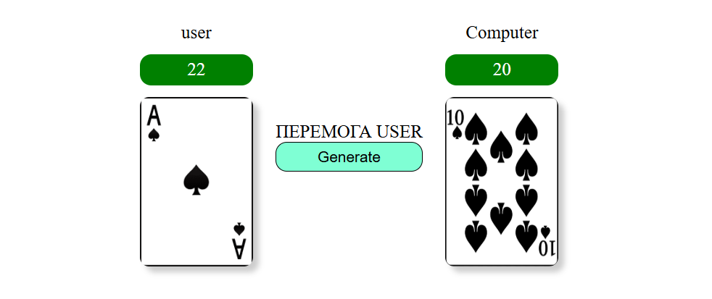
Рисунок 1 – Відлагодження програми
Висновки: у процесі були розглянуто маніпулювання стилями в JavaScript. Був створений сайт з простою грою з генерацією карт. Ці знання допоможуть краще створювати інші сторінки та виправляти помилки при написання коду.

